ВИДЫ
ЗНАКОВ ПОЖАРНОЙ БЕЗОПАСНОСТИ
И ИХ РАЗМЕРЫ

Виды знаков пожарной безопасности
и их размеры
N  пп. | Вид знака |  | Ряд типоразмеров,мм | Вариант исполнения
N  пп. | Изображение | Наименование | Ряд типоразмеров,мм | Вариант исполнения
1. |  | Запрещающий (круг с контуром по окружности и наклонной диагональной полосой) | Диаметр круга:  50; 100; 150; 200; 300; 350; 400 | Допускается применять поясняющую надпись черного цвета;  при этом полоса не наносится
2. | 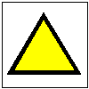 | Предупреждающий (равносторонний треугольник с контуром по периметру) | Сторона треугольника:  50; 100; 150; 200; 300; 350; 400 | Допускается на желтом фоне применять поясняющую надпись черного цвета
3. |  | Предписывающий (круг) | Диаметр круга:  50; 100; 150; 200; 300; 350; 400 | Допускается на синем фоне приме-нять поясняющую надпись белого цвета
4. |  | Указательный (квадрат или прямоугольник) | Сторона квадрата:  50 х 50; 100 х 100; 150 х 150; 200 х 200; 300 х 300; 350 х 350; 400 х 400 | Для знаков, указы-вающих места на-хождения пожарно-технической продук-ции фон знака - красный;  для целей эвакуации фон знака - зеленый.
5. |  | То же | Стороны прямоугольника:  100 х 300; 150 х 300; 200 х 400; 300 х 600 | То же

Знаки пожарной безопасности
N  пп. | Знак | Смысловое значение | Внешний вид | Порядок применения
1. Знаки для обозначения средств пожарной сигнализации и кнопок ручного включения
1. |  | Кнопка включения средств и систем пожарной автоматики | Форма: квадрат  Фон: красный  Символ: белый | Используется для обозначения места ручного пуска установок пожарной сигнализации, противодымной защиты и пожаротушения; места (пункта) подачи сигнала пожарной тревоги
2. |  | Звуковой оповещатель пожарной тревоги | Форма: квадрат  Фон: красный  Символ: белый | Используется индивидуально или совместно со знаком 1
3. |  | Телефон для использования при пожаре | Форма: квадрат  Фон: красный  Символ: белый | Используется для обозначения места нахождения телефона прямой связи с пожарной охраной
Знаки для использования на путях эвакуации
4. | 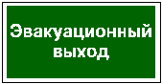 | Эвакуационный (запасный) выход | Форма: прямоугольник  Фон: зеленый  Символ: белый | Используется для обозначения дверей эвакуационных выходов
5. | 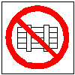 | Запрещается загромождать и (или) складировать | Форма: круг  Фон: белый  Символ: черный  Контур и диагональ: красный | Используется на путях эвакуации, у эвакуационных выходов и для обеспечения свободного доступа к пожарно-технической продукции
6. | 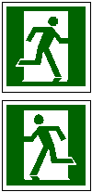 | Дверь эвакуационного выхода | Форма: квадрат  Фон: зеленый  Символ: белый фоcфоресцирующий | Используется для обозначения дверей эвакуационных выходов
7. |  | Сдвинуть, чтобы открыть | Форма: квадрат  Фон: зеленый  Символ: белый фосфоресцирующий | Используется для обозначения сдвижной двери совмест-но со знаком 6
8. | 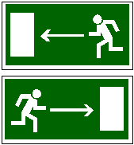 | Направление к эвакуационному выходу | Форма: прямоугольник  Фон: зеленый  Символ: белый | Используется на путях эвакуации для указания направления движения к эвакуационному выходу
9. | 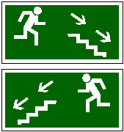 | Направление к эвакуационному выходу (по лестнице вниз) | Форма: прямоугольник  Фон: зеленый  Символ: белый фосфоресцирующий | Используется на путях эвакуации при движении по лестнице вниз
10. | 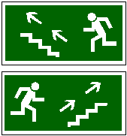 | Направление к эвакуационному выходу (по лестнице вверх) | Форма: прямоугольник  Фон: зеленый  Символ: белый фосфоресцирующий | Используется на путях эвакуации при движении по лестнице вверх
11. |  | Открывать поворотом от себя | Форма: квадрат  Фон: зеленый  Символ: белый фосфоресцирующий | Используется на створчатых дверях эвакуационных выходов совместно со знаком 6
12. |  | Открывать поворотом к себе | Форма: квадрат  Фон: зеленый  Символ: белый фосфоресцирующий | То же
13. |  | Разбей стекло | Форма: квадрат  Фон: зеленый  Символ: белый фосфоресцирующий | Используется в случаях, когда требуется разбить стекло, чтобы получить доступ к ключу для открывания двери или разбить стеклянную панель, чтобы выйти из здания, помещения
Знаки для обозначения пожарно-технической продукции
14. |  | Место размещения пожарного оборудования | Форма: квадрат  Фон: красный  Символ: белый | Используется для обозначения места нахождения различ-ных видов пожарно-технической про-дукции, заменяя необходимость использования нес-кольких знаков (например, знаков NN 15, 16)
15. | 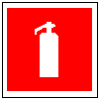 | Огнетушитель | Форма: квадрат  Фон: красный  Символ: белый | Используется для обозначения места нахождения огнетушителя
16. | 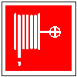 | Пожарный кран | Форма: квадрат  Фон: красный  Символ: белый | Используется для обозначения места нахождения пожарного крана
17. | 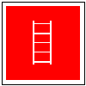 | Пожарная лестница | Форма: квадрат  Фон: красный  Символ: белый | Используется для обозначения места нахождения пожарной лестницы
18. |  | Пожарный водоисточник | Форма: квадрат  Фон: красный  Символ: белый | Используется для обозначения места нахождения пожарного водоема или пирса для пожарных машин
19. | 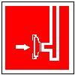 | Пожарный сухотрубный стояк | Форма: квадрат  Фон: красный  Символ: белый | Используется для обозначения места нахождения пожарного сухотрубного стояка
20. | 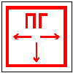 | Пожарный гидрант | Форма: квадрат  Фон: белый  Символ: красный | Используется для обозначения подземных пожарных гидрантов.  На знаке должны быть цифры, обозначающие расстояние до гидранта в метрах.
Знаки для обозначения пожароопасных веществ, зон, а также мест курения.

21. | 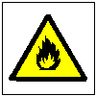 | Пожароопасно: легковоспламеняющиеся вещества | Форма: треугольник  Фон: желтый  Символ: черный  Контур: черный | Используется, чтобы обратить внимание на наличие легковоспламеня- ющихся веществ
22. | 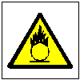 | Пожароопасно: окислитель | Форма: треугольник  Фон: желтый  Символ: черный  Контур: черный | Используется, чтобы обратить внимание на наличие окислителя
23. | 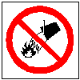 | Запрещается тушить водой | Форма: круг  Фон: белый  Символ: черный  Контур и диагональ: красный | Используется в местах, где тушение водой не допускается
24. | 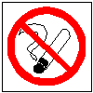 | Запрещается курить | Форма: круг  Фон: белый  Символ: черный  Контур и диагональ: красный | Используется, когда курение может стать причиной пожара
25. | 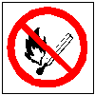 | Запрещается пользоваться открытым огнем и курить | Форма: круг  Фон: белый  Символ: черный  Контур и диагональ: красный | Используется, когда открытый огонь или курение могут стать причиной пожара
26. |  | Место курения | Форма: круг  Фон: синий  Символ: белый | Используется для обозначения места курения
27. | Рекомендуемый знак  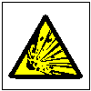 | Взрывоопасно: взрывоопасная среда | Форма: треугольник  Фон: желтый  Символ: черный  Контур: черный | Используется, чтобы обратить внимание на наличие взрывоопасной среды или взрывчатых веществ
Вспомогательные знаки, не имеющие самостоятельного применения
28. | 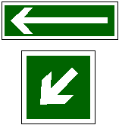 | Направление эвакуации | Форма: квадрат  Фон: зеленый  Символ: белый фосфоресцирующий | Используется на путях эвакуации совместно со знаком 4 для обозначения направления к эвакуационному выходу
29. |  | Направление к месту нахождения пожарно-технической продукции | Форма: квадрат  Фон: красный  Символ: белый | Используется совместно с одним из знаков 1...3 или 14...20

